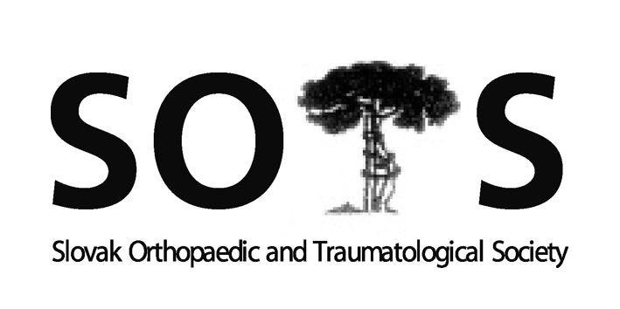
Slovenská ortopedická a traumatologická spoločnosť
I. ortopedicko-traumatologická klinika LFUK, UNB
Ružinovská 6, 826 06, Bratislava
Predseda: Prof. MUDr. Milan Kokavec, PhD.
e-mail: kokavec@dfnsp.sk

Program zasadnutia výboru SOTS 14. 10. 2015 o 17,00

v Prešove - hotel Dukla

- Prezentácia, otvorenie, úvod
- Kontrola zápisnice z minulého zasadnutia a pripomienky
- Príprava a program jesenného kongresu a členskej schôdze SOTS v Prešove
- Správy hlavných odborníkov pre ortopédiu a pediatrickú ortopédiu
- Informácia o web stránke SOTS a stránke Červeňanského dni (prim. Švec)
- Návrh na čestné členstvá
- Rôzne (členské do SOTS, SICOT, EFORT, XXXVI Červeňanského dni)

Ad 1: Prezentácia
Prítomní: M. Kokavec, , G. Vaško, B. Šteňo, J. Kľoc, A. Švec, L. Nečas, J. Popluhár, J. Hudec,
R. Čellár
Ospravedlnení: Ľ. Rehák, S.Vajczíková
Zasadnutie výboru SOTS otvoril o 17,00 prof. Kokavec. Navrhovaný program zasadnutia výboru SOTS bol jednomyseľne schválený. Zápisnica z posledného výboru SOTS bola prijatá bez pripomienok. Prof. Kokavec privítal novozvolených členov výboru SOTS (doc. Šteňa a prim. Čellára).
Ad 3: Prednosta Kľoc informoval výbor o príprave jesennej schôdze SOTS v Prešove. Kongres usporiadala Ortopedická klinika FN v Prešove pri príležitosti 80.výročia založenia nemocnice. Kongresu sa zúčastnilo 240 lekárov, 130 sestier, konali sa 3 sympóziá a Sekcia mladých ortopédov.
Ad 4: Prim. Švec – predniesol správu o stave ortopedických pracovísk na Slovensku – ktorú prezentoval v plnom znení na členskej schôdzi SOTS
Ad 5: Prim. Švec informoval o aktualizovanej webovej stránke SOTS ako aj stránke Červeňanského dní.
Nasledujúce Červeňanského dni sa uskutočnia 10.3.-11.3.2016 v hoteli Holiday Inn, v Bratislave. Výbor SOTS odporučil zaradiť nasledovné odborné témy národného kongresu:
- Artroskopia kĺbov dolných končatín
- Zápalové ochorenia chrbtice (aj operačná liečba)
- Veda a výskum ortopédie
- Varia
- Sesterská sekcia
Ad 6: Prof. Kokavec predniesol návrhy na čestné členstvá nasledujúcim profesorom: prof. Szoke/Maďarsko, prof. Koudela/ČR, prof. Capanna/Taliansko, všetky 3 návrhy boli výborom jednohlasne odsúhlasené a boli predložené na odsúhlasenie na členskej schôdzi.
Ad 7: Rôzne: - vzhľadom na zvýšenie členského poplatku SOTS v EFORT-e o 3 €, výbor SOTS upravil členské do SOTS na 33€ od roku 2016.

Výbor ukončil prof. Kokavec o 19,00
Zapísala: Ševčíková
Skontroloval: prim. MUDr. Švec

Program členskej schôdze

15. 10. 2015, Prešov

- Prezentácia a otvorenie

- Správa o činnosti výboru SOTS za rok 2015 prof. Kokavec

- Príhovor hlavného odborníka pre ortopédiu prim Švec

- Správa o hospodárení SOTS prim Švec

- Revízna správa SOTS prim Hudec

- Rôzne - Diskusia

- Záver

Ad 1.
Členskú schôdzu otvoril a viedol vedecký sekretár SOTS prednosta Kľoc.

Ad 2.
Prof. Kokavec predniesol správu o činnosti výboru SOTS za rok 2015 – správa bude v plnom znení zverejnená na stránke SOTS a doručená každému členovi SOTS poštou.

Prof. Kokavec predložil členom SOTS návrh na čestné členstvo pre: prof. Georga Szokeho / Maďarsko, prof. Karla Koudelu / ČR, prof. Capannu / Taliansko. Návrhy čestných členstiev boli členskou schôdzou SOTS jednomyseľne prijaté.

Členská schôdza jednomyseľne odsúhlasila zvýšenie členského do SOTS z 30€ na 33€ z dôvodu navýšenia poplatku do EFORTu za člena o 3 €. Zvýšenie členského bude platiť od roku 2016.

Ad 3.
Prim. Švec – predniesol správu o stave ortopedických pracovísk na Slovensku – bola prijatá bez pripomienok

Ad 4.
Prim. Švec predniesol správu o hospodárení SOTS za rok 2015, ktorá bola akceptovaná bez pripomienok.

Ad 5.
Revízna komisia výboru SOTS v zložení doc. Vaško, prim. Hudec na svojom zasadnutí dňa 2.10.2015 uskutočnila revíziu hospodárenia SOTS za obdobie od poslednej členskej schôdze dňa 7.102014 do 30.9.2015. Komisia konštatuje pozitívne účtovné výsledky- 8.918,40€ a súčasne konštatuje, že ekonomický audit spoločnosti SOTS – občianske združenie je pravidelne vykonávaný1x ročne renomovanou auditorskou spoločnosťou ACCES Group, s.r.o.

Ad 6.
Rôzne:
a/ prim. Švec vyzval členov SOTS na poukázanie 2% z daní na účet SOTS,

Schôdzu ukončil MUDr. Kľoc o 18,00.

Zapísala: Ševčíková

Overil. prim. Švec

